**QUESTÕES DO SIMULADO LICEU – 3º ANO – BIOLOGIA 1 PROFA. LUISA**

**01 - (FCM MG/2020)** No heredograma abaixo, os símbolos preenchidos representam pessoas portadoras de um tipo de doença genética.

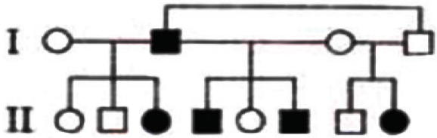

(https://www.sbg.org.br/sites/default/files/a_interpretacao_genetica_  
da variabilidade_humana.pdf. Acesso em 12/09/2019.)

É CORRETO afirmar que o padrão de herança observado para esta doença é:

**a) Autossômica recessiva.**

b) Autossômica dominante.

c) Ligada ao cromossomo X.

d) Ligada ao cromossomo sexual Y.

**02 - (UESB BA/2020)** Gregor Mendel foi um monge austríaco e não um cientista acadêmico. Entretanto, ele era bem qualificado para realizar investigações científicas. Nos mais de sete anos que passou trabalhando nos princípios de heranças de plantas, Mendel fez cruzamentos e observou as características resultantes de 24034 plantas.

Os primeiros experimentos de Mendel envolveram cruzamentos monoíbridos. À luz da análise feita por Mendel, a partir da metodologia utilizada e interpretação dos resultados obtidos nesse experimento, é correto afirmar:

A) Os indivíduos obtidos na F1 foram intercruzados, gerando, na F2, uma proporção fenotípica de 3:1, caracterizando uma dominância completa.

**B) A linhagem parental, intercruzada, era constituída por indivíduos puros que se diferiam em apenas um traço, gerando na F1 monoíbridos.**

C) Mendel retirava o pólen de uma linhagem pura e colocava no carpelo de flores de uma linhagem monoibrida.

D) O traço dominante só era expresso na F1, por não necessitar, da presença em dose dupla, de seus fatores.

E) Os indivíduos originados na F1 apresentavam aparências intermediárias entre as aparências dos parentais.

**03 - (UECE/2019)** Em heredogramas, o casamento consanguíneo é representado por

a) um traço horizontal que liga os membros do casal.

**b) dois traços horizontais e paralelos que ligam os membros do casal.**

c) um traço vertical que liga os membros do casal.

d) três traços horizontais e paralelos que ligam os membros do casal.

**04 - (Universidade Iguaçu RJ/2019)**

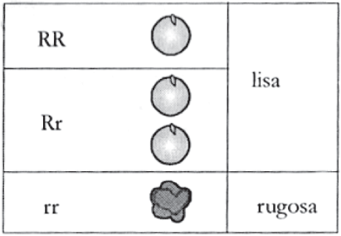

A figura esquematiza resultados obtidos por Mendel e sua interpretação.

É uma conclusão correta da análise das informações apresentadas:

A) A formação de sementes rugosas dispensa a condição genética correspondente.

**B) Existe uma relação de dominância entre os “fatores” mendelianos.**

C) Os indivíduos representados constituem a primeira geração de um cruzamento entre linhagens puras.

D) Cada fenótipo está associado a apenas um genótipo.

E) Ervilhas lisas e rugosas produzem gametas com constituição genética idêntica à da planta‑mãe.

**05 - (UECE/2019)** Um dos conceitos utilizados para a compreensão de genética diz que a propriedade de um alelo de produzir o mesmo fenótipo tanto em condição homozigótica quanto em condição heterozigótica é causada por um gene

a) homozigoto.

**b) dominante.**

c) recessivo.

d) autossomo.

**06 - (FPS PE/2018)** A primeira Lei de Mendel é baseada na herança de uma característica em que o monge cruza plantas pertencentes a linhagens puras, isto é, produzem descendentes com características que não variam de uma geração a outra. Considere a imagem a seguir.

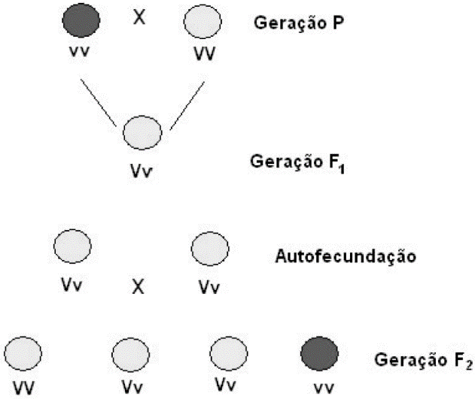

Disponível em: <http://mundoeducacao.bol.uol.com.br/biologia/  
primeira-lei-mendel.htm> Acesso em: 16 out. 2017. (Adaptado).

Analise as afirmativas abaixo.

1) Na geração F1, 100% dos indivíduos são de fenótipos dominantes.

2) Na geração F2, a proporção dos genótipos são 25% VV, 25% vv e 50% Vv.

3) A geração parental está em homozigose.

4) Na geração F2, 2:4 são indivíduos heterozigóticos.

5) Os gametas resultantes da geração parental são VV.

Estão corretas, apenas:

a) 1 e 4.

b) 2, 3 e 5.

**c) 1, 2, 3 e 4.**

d) 2, 3, 4 e 5.

e) 4 e 5.

**07 - (Udesc SC/2018)** Diferentemente dos répteis em que a possibilidade de nascer macho ou fêmea é dependente da temperatura, nos mamíferos e nas aves a probabilidade do nascimento de um macho ou de uma fêmea é estatisticamente igual.

A probabilidade de um casal de mamíferos ter em uma ninhada seis filhotes com o mesmo sexo é:

a) 1%

b) 12%

c) 31%

d) 6 %

**e) 3%**